LIMONADE

Leeftijdscategorie: 6-12 jaar

Auteurs: Ramona Tranca; Ioana-Letitia Serban

Competenties:
- De leerlingen zullen de namen en onderdelen van limonade leren kennen.
- De leerlingen zullen verse producten kunnen kiezen om limonade te maken
- De leerlingen zullen het verschil kunnen uitleggen tussen een kunstmatig of chemisch product en een natuurlijk product.

Competenties volgens het Europees curriculum:
http://eur-lex.europa.eu/legal-content/EN/TXT/?uri=LEGISSUM%3Ac11090

Formatieve beoordeling:
- De limonade presenteren, alsook het fruit, de suiker en de honing en alle ingrediënten.
- De artificiële en natuurlijke ingrediënten kunnen opsplitsen in twee verschillende categorieën
- Het verschil kunnen uitleggen tussen een limonade en fruitsap van natuurlijke oorsprong

Samenvattende beoordeling:
Alle ingrediënten en keukengereedschap gebruiken om limonade te maken

Specifieke vocabulaire / trefwoorden:
Citroenen, limonade, frisdrank, suiker, appelsien, bosbessen, rietje

Korte beschrijving van de opvoedingscontext / het scenario:
De klas kijkt samen naar de video. De leerkracht start een debat in gebarentaal en moedigt de leerlingen aan om argumenten te vinden voor de voordelen van natuurlijke sapjes of van de limonade. Samen met de kinderen vat de leerkracht de ideeën samen en onderstreept het belang van gezonde voeding en drank. De kinderen maken zich vertrouwd met de oefeningen in de pedagogische fiche en maken uiteindelijk zelf limonade volgens de stappen getoond in de video.

Benodigd materiaal/Technische vereisten:
Citroenen, water, honing, houten lepel, appelsienen, bosbessen, jampot, flessen, laptop, internet.

Focus op gebarentaal:
- Gebaar de nieuwe woordenschat, de materialen en de stappen die genomen moeten worden.

- Kleur in.

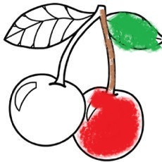

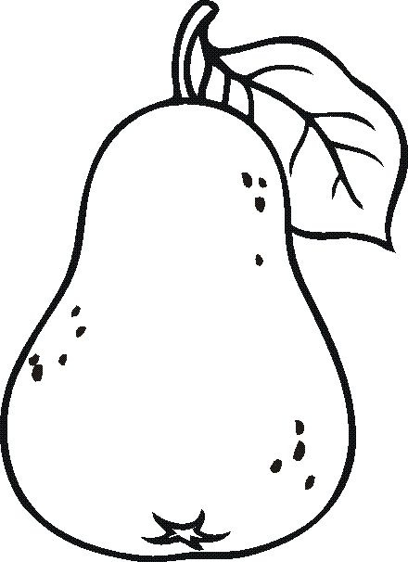

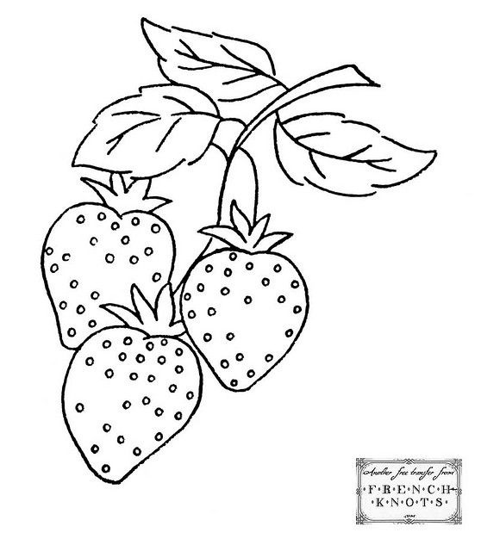
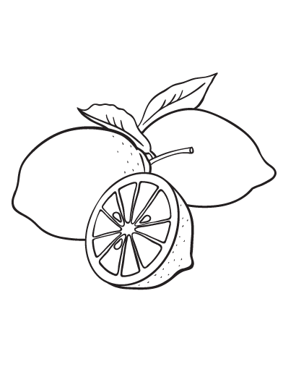
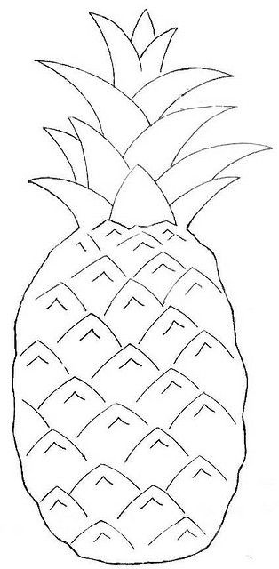
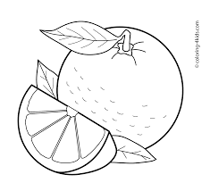
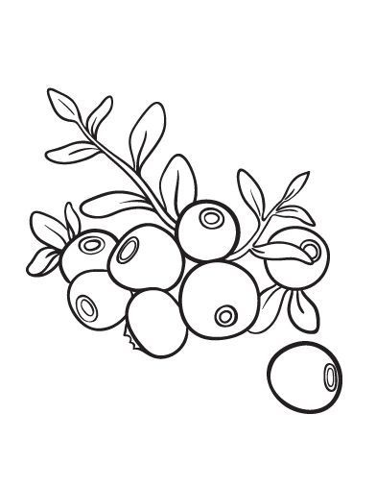
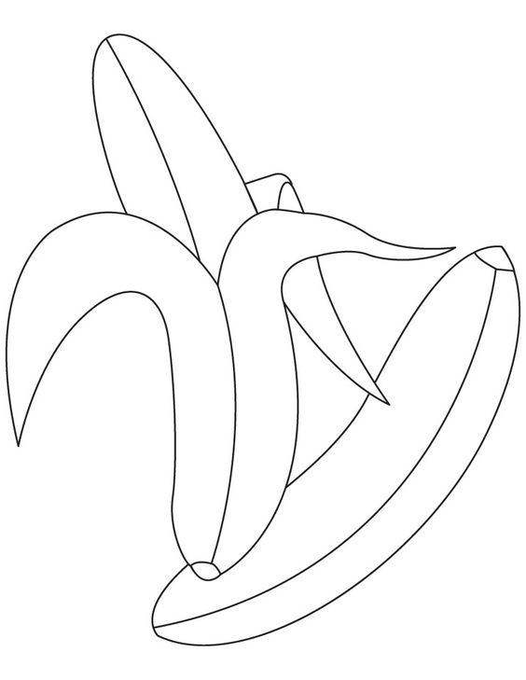
- Deel op

GEZOND
ONGEZOND FOOD

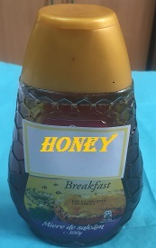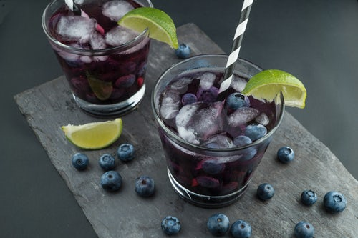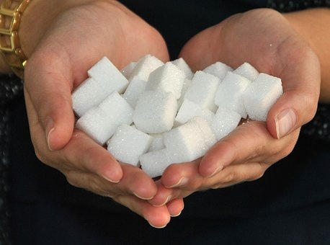

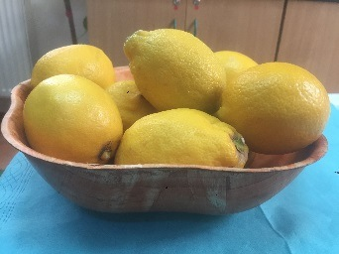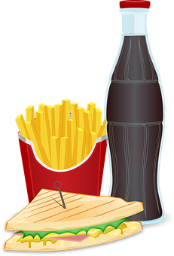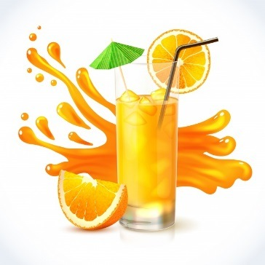

- Vervolledig de rij.

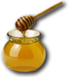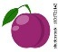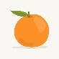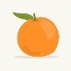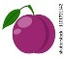

…………………...................

…………………................

……………….................

- Verbind de prentjes met de frisdrank of met de natuurlijke drank.

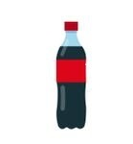
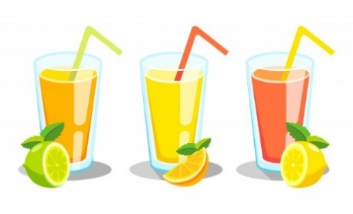

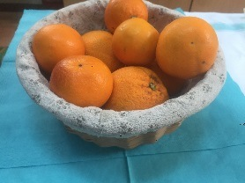
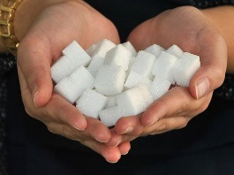

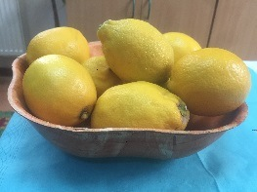

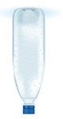
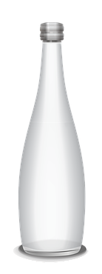

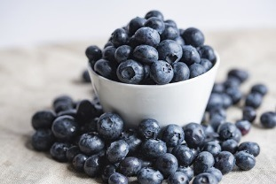

- Selecteer wat je nodig hebt om limonade te maken:

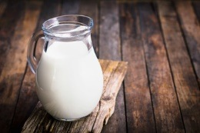
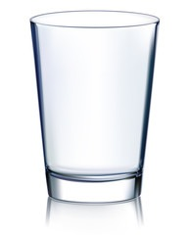

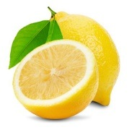
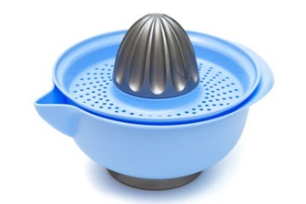
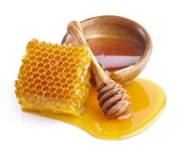
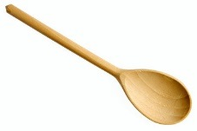
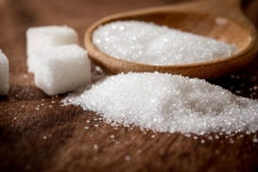
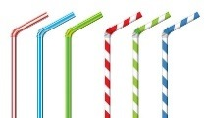
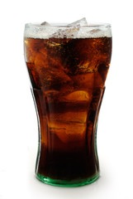
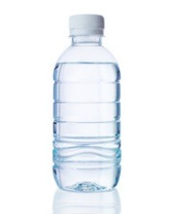
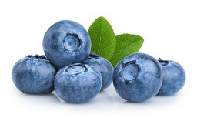
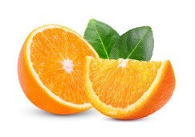
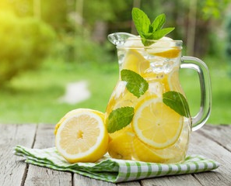

- Maak het gebaar voor de volgende prentjes:

- Gebaar de volgende zinnen:

- Ik hou van vers fruit
- Citroenen zijn zuur.
- Suiker is slecht voor je gezondheid.
- Bosbessen smaken heerlijk.
- Ik weet hoe ik een appelsien kan persen.
- Frisdranken zijn niet gezond.
- Honing kan suiker vervangen.
- We drinken limonade met een rietje.
- Ik gebruik alleen een mes als er een volwassene bij is.
- Je drinkt limonade met je vrienden.

- Watch the video again and prepare your own homemade lemonade.

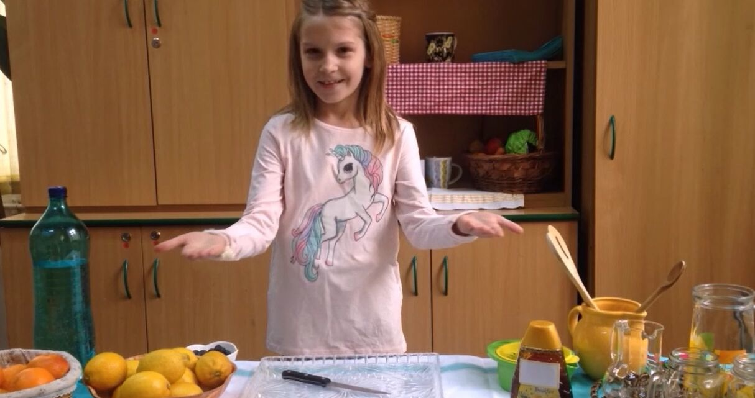

Extra links met digitale tools:

1. www.freepik.com
2. www.pixabay.com
3. www.pdclipart.org
4. How to make Honey Lemon | Best Honey Lemon Recipe
https://www.youtube.com/watch?v=GX7esNoKYuc

